**Engenharia de Requisitos**

“Engenharia de Requisitos é o nome que se dá ao conjunto de atividades relacionadas com a descoberta, análise, especificação e manutenção dos requisitos de um sistema.” (Engenharia de Software Moderna, Marco Tulio Valente, 2022).

É uma disciplina crucial no desenvolvimento de software, pois se concentra na identificação, documentação e gerenciamento das necessidades dos stakeholders para um sistema. Essa fase inicial é essencial para obter bons resultados durante o projeto.

“A engenharia de requisitos é a disciplina que de fato tem a missão de ajudar a equipe de desenvolvimento a entender o software a ser elaborado.” (DevMedia, Elaine, 2014).

Sua função consiste em prevenir erros durante as fases do projeto, por meio da identificação, análise, organização e acompanhamento das necessidades, contribuindo assim para o processo de desenvolvimento de maneira eficaz.

“Ela funciona utilizando regras e metodologias para que seja gerado um pedido detalhado, informações técnicas do cliente, como programas que ele já usa, e legislações” (Kenzie, Ugo Roveda, 2022).

**Tipos de Requisitos**

“Um requisito é uma capacidade que o software deve possuir com a finalidade de resolver um problema do usuário.” (DevMedia, Elaine, 2014).

Os requisitos são descrições formais ou informais das necessidades de um sistema ou produto. Eles servem como base para o desenvolvimento, teste e validação de um sistema. São geralmente classificados em várias categorias, dependendo da natureza da informação que eles fornecem e de como são usados durante o ciclo de vida do desenvolvimento de software

Seus tipos são:

-Requisitos Funcionais:

“Os requisitos funcionais são as funções que o software deve executar.” (Kenzie, Ugo Roveda, 2022).

A citação já define os requisitos funcionais, eles especificam o que o sistema deve fazer em termos de entradas, processamento e saídas. Essas funções podem ser desde coisas simples, como cadastrar um cliente em um banco de dados, até coisas mais complexas, como organizar tarefas entre os departamentos de uma empresa ou criar relatórios de vendas.

“A especificação de um requisito funcional deve determinar o que se espera que o software faça, sem a preocupação de como ele faz, ou seja, como o software deve atender o negócio.” (AULA)

Exemplo prático: O sistema deve permitir que o usuário faça login usando um nome de usuário e senha.

- Requisitos Não-Funcionais: “Os requisitos não funcionais estão relacionados a aspectos de restrições e qualidades específicas que as funcionalidades devem ter” (AULA)

Especificam atributos do sistema que não se relacionam diretamente com as funcionalidades, mas com características como desempenho, segurança, usabilidade, confiabilidade, etc.

Ter uma especificação clara dos requisitos não funcionais de qualidade previne a ocorrência de defeitos e evita que estes se tornem mais difíceis e trabalhosos de resolver após a implementação do sistema.

Exemplo prático: O sistema deve fornecer uma resposta ao usuário em menos de 2 segundos.

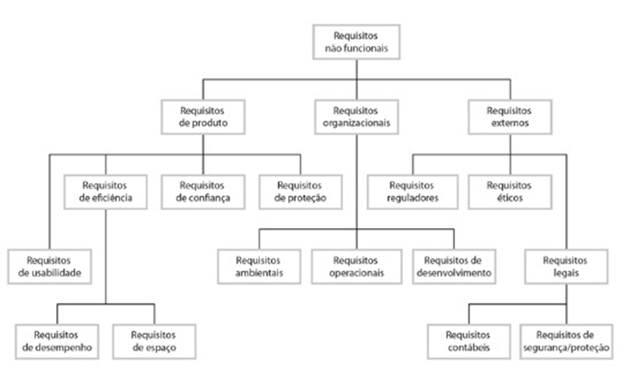

Fonte: Treinamento WAEI/MSE

-Requisitos de Domínio: “São requisitos que listam as características e qualidades do software, em relação ao domínio.” (Kenzie, Ugo Roveda, 2022).

Esses requisitos são cruciais para garantir que o software atenda adequadamente às demandas e peculiaridades do contexto em que será utilizado. ao programar em um contexto que requer atenção aos requisitos de domínio, os desenvolvedores precisam ir além das especificações funcionais gerais e considerar as nuances específicas do setor para o qual estão desenvolvendo o software. Essa abordagem contribui para a criação de soluções mais robustas e alinhadas às necessidades reais dos usuários finais.

O processo de engenharia de requisitos geralmente envolve várias etapas, começando com a elicitação de requisitos. Isso implica a coleta de informações diretamente dos stakeholders, como clientes, usuários finais e especialistas do domínio. Técnicas como entrevistas, workshops e análise de documentos são comumente utilizadas nessa fase.

“A Engenharia de Requisitos de Software tem etapas bem definidas para estruturar a operação. Em resumo, esse processo é dividido em levantamento, análise, documentação, verificação, validação e garantia de qualidade e gerência.” (Kenzie, Ugo Roveda, 2022).

**Levantamento**

“é realizada a mobilização dos envolvidos no negócio do sistema para compartilhar suas metas.”

Se trata de uma fase crucial no processo de desenvolvimento de software, onde as necessidades, expectativas e restrições dos stakeholders são identificadas e documentadas. Ela pode ser feita por entrevista, pesquisa, observação.

Antes de começar a analisar, é importante ter uma compreensão clara da área de aplicação do software, entender qual problema ele resolverá, como contribuirá para os objetivos do cliente e quais são as limitações. Essas informações ajudam a dar o próximo passo na análise do sistema.

**Análise**

“Os requisitos colhidos devem ser quantitativos, detalhados e relevantes para o projeto. Pois eles fornecerão a referência para validar o produto final” (InfoEscola, Ana Paula Quitério, 2012)

É a etapa onde as necessidades e expectativas dos stakeholders são examinadas em detalhes para informar o design e implementação do sistema.

Nessa fase, precisamos definir claramente os requisitos estabelece um entendimento mútuo entre o cliente e o fornecedor sobre as funcionalidades do software, o que, por sua vez, ajuda a minimizar os custos de desenvolvimento. Isso ocorre porque requisitos mal definidos podem levar a retrabalho, resultando em custos adicionais e atrasos no projeto.

**Documentação**

Uma vez coletados, os requisitos precisam ser analisados e refinados para garantir que sejam claros, consistentes e alcançáveis. A modelagem é uma ferramenta valiosa nesse estágio, permitindo a representação visual dos requisitos por meio de diagramas e fluxogramas.

Em relação a documentação, consideramos como uma parte vital da engenharia de requisitos.

“é a fase em que tudo o que foi conversado, debatido e decidido, é oficializado em um documento.” (Kenzie, Ugo Roveda, 2022).

Os requisitos precisam ser registrados de maneira compreensível para todas as partes interessadas. Documentos como especificações de requisitos e casos de uso são comuns nessa fase, servindo como referência durante o desenvolvimento.

**Verificação, Validação e Garantia de Qualidade**

“Essa fase tem o objetivo de garantir a qualidade do software, tendo o usuário como prioridade.” (Kenzie, Ugo Roveda, 2022).

Em resumo, verificação, validação e garantia de qualidade são abordagens integradas que visam garantir que o processo de desenvolvimento seja eficiente, os produtos finais atendam às expectativas do cliente e os padrões de qualidade sejam mantidos ao longo do projeto.

-Verificação:Refere-se à avaliação e análise dos artefatos produzidos durante o processo, isso envolve a revisão de documentos, diagramas e outros artefatos para garantir sua consistência interna, precisão e conformidade com padrões estabelecidos. É uma atividade orientada para o processo, focada em identificar e corrigir defeitos antes que eles se propaguem para fases posteriores do desenvolvimento.

-Validação:

“Artefatos produzidos pela engenharia de requisitos têm sua qualidade avaliada. É validado se os requisitos não apresentam inconsistências, ambiguidade, omissões ou erros.” (AULA)

Concentra-se em avaliar se os produtos finais atendem às necessidades e expectativas do cliente, garante que os requisitos capturados realmente representem as necessidades do usuário e que, quando implementados, resultem em um sistema que atenda aos objetivos do projeto.

A validação é orientada para o produto e busca confirmar a adequação do sistema às exigências do cliente.

-Garantia de qualidade: Abrange todo o processo de desenvolvimento, visando assegurar que os padrões de qualidade sejam seguidos em cada fase. Isso inclui a implementação de práticas e procedimentos que promovam a qualidade ao longo do ciclo de vida do projeto. Envolve a implementação de processos robustos, a utilização de melhores práticas e a adoção de ferramentas adequadas para promover a excelência na captura e gestão de requisitos.

“Essas práticas desempenham um papel crucial na mitigação de riscos e na entrega bem-sucedida de produtos de software de alta qualidade.” (Kenzie, Ugo Roveda, 2022).

**Gerência**

A gerência de requisitos é uma prática essencial no ciclo de vida do desenvolvimento de software, envolvendo a identificação, documentação, verificação, rastreamento e controle dos requisitos ao longo do projeto.

“Durante a Gerência de Requisitos é possível controlar as mudanças, acompanhar os requisitos e controlar a versão do software, assim como o cumprimento do que foi acordado e está na Documentação de Requisitos” (Kenzie, Ugo Roveda, 2022).

Em resumo, é o processo que gerencia mudanças nos requisitos de um sistema.

VALENTE, Marco Tulio; **Engenharia de Software Moderna.** 3.2. 2022

Acesso em: 17/10/2023

Disponível em: <https://engsoftmoderna.info/cap3.html#:~:text=3.2%20Engenharia%20de%20Requisitos%20%F0%9F%94%97,dos%20requisitos%20de%20um%20sistema>.

ROVEGA, Ugo; **ENGENHARIA DE REQUISITOS DE SOFTWARE: O QUE É E COMO FUNCIONA;** Kenzie; 2022.

Acesso em: 17/10/2023

Disponível em:

<https://kenzie.com.br/blog/engenharia-de-requisitos-de-software/>

ELAINE; **Trabalhando com Engenharia de Requisitos**; DevMedia; 2014

Acesso em: 17/10/2023

Disponível em:

<https://www.devmedia.com.br/trabalhando-com-engenharia-de-requisitos/30207>

QUITÉRIO, Ana Paula; **Análise de Requisitos** ; InfoEscola

Disponível em: <https://www.infoescola.com/engenharia-de-software/analise-de-requisitos/>

Acesso em: 21/10/2023

COELHO, Jailton; **Gerenciamento de Requisitos ;** Lean TI

Disponível em:

<https://www.leanti.com.br/artigos/16/gerenciamento-de-requisitos.aspx>

Acesso em: 21/10/2023